¿Qué es la Gestión de la Privacidad de los Datos?
La Gestión de la Privacidad de los Datos consiste en establecer políticas y prácticas claras para garantizar que la información personal de los consumidores se recopile, utilice y comparta de manera adecuada. A medida que el volumen de datos personales continúa aumentando, las empresas deben implementar programas eficaces para gestionar esta información a través de dos vías principales: los marcos de privacidad de datos y las regulaciones de privacidad de datos.
Los marcos de privacidad de datos son directrices voluntarias, como ISO 27701 y el Standard for Privacy Information Management, mientras que las regulaciones de privacidad de datos son obligatorias y varían según la jurisdicción, siendo el Reglamento General de Protección de Datos (GDPR) un ejemplo destacado.
El GDPR otorga a las personas un mayor control sobre sus datos personales y establece un marco uniforme de protecciones de privacidad en los Estados miembros de la Unión Europea. Su cumplimiento es obligatorio, lo que exige que las organizaciones se adhieran a requisitos específicos para la gestión de los datos personales.
Comprender la importancia de la privacidad de los datos es fundamental, ya que el incumplimiento puede dar lugar a importantes sanciones económicas y plantear serias preocupaciones éticas.
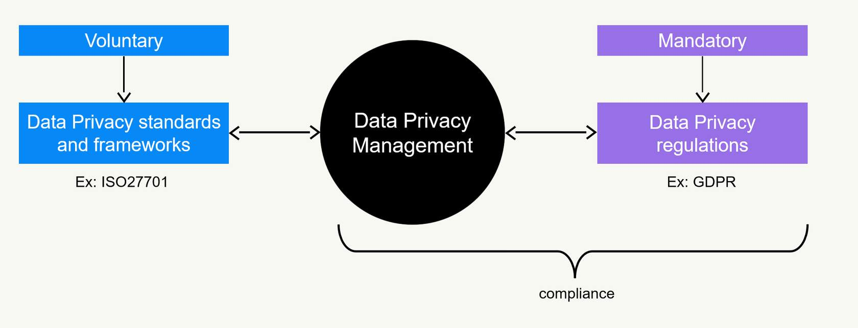
¿Por qué es importante el cumplimiento de la privacidad?
Las organizaciones sujetas a regulaciones de privacidad deben cumplir con los requisitos específicos para el manejo de los datos personales, tal como lo establecen dichas regulaciones.
LGPD
Sanciones administrativas “Art. 52. Los agentes de tratamiento de datos que cometan infracciones a las normas previstas en esta Ley están sujetos a las siguientes sanciones administrativas, que serán aplicadas por la autoridad nacional:
II – multa simple de hasta el dos por ciento (2%) de los ingresos de una persona jurídica de derecho privado, grupo o conglomerado en Brasil, en el ejercicio financiero anterior, excluidos los impuestos, hasta un máximo total de cincuenta millones de reales (R$ 50.000.000,00) por infracción.”
Fuente: IAPP - Ley General de Protección de Datos de Brasil (LGPD, traducción al inglés)
CCPA - 1798.155
“Cualquier empresa, proveedor de servicios u otra persona que infrinja este título estará sujeta a una orden judicial y será responsable de una sanción civil de no más de dos mil quinientos dólares (US$ 2.500)** por cada infracción, o **siete mil quinientos dólares (US$ 7.500) por cada infracción intencional, la cual será evaluada y recuperada en una acción civil interpuesta en nombre del pueblo del Estado de California por el Fiscal General. Las sanciones civiles previstas en esta sección serán evaluadas y recuperadas exclusivamente en una acción civil interpuesta en nombre del pueblo del Estado de California por el Fiscal General.”
Fuente: Texto oficial de la California Consumer Privacy Act
GDPR - Artículo 83
Condiciones generales para la imposición de multas administrativas
“Casi todas las obligaciones de los responsables y encargados del tratamiento conforme al Reglamento están clasificadas, según su naturaleza, en las disposiciones del Artículo 83(4)–(6) del GDPR. El GDPR establece dos categorías de infracciones: por un lado, las infracciones sancionables conforme al Artículo 83(4), y por otro, las infracciones sancionables conforme a los Artículos 83(5) y 83(6).
La primera categoría de infracciones puede ser sancionada con una multa máxima de 10 millones de euros o el 2% de la facturación anual de la empresa, la cantidad que sea mayor, mientras que la segunda categoría puede ser sancionada con una multa máxima de 20 millones de euros o el 4% de la facturación anual de la empresa, la cantidad que sea mayor.”
Fuente: Directrices 04/2022 del EDPB sobre el cálculo de multas administrativas conforme al GDPR.
Introducción a la Automatización de PIA y DPIA
La Automatización de PIA y DPIA funciona como un centro principal para todas las evaluaciones, incluidas aquellas utilizadas en módulos relacionados como Data Mapping Automation, Third-Party Risk Management e Incident Management. Estas evaluaciones permiten a las organizaciones recopilar, revisar y aprobar información de manera eficaz, apoyando así sus objetivos de privacidad.
- Las herramientas de Automatización de PIA y DPIA de OneTrust ayudan a los profesionales de privacidad a identificar y dar seguimiento al uso de información personal dentro de las organizaciones.
- Estas herramientas hacen operativa la Privacidad desde el Diseño (Privacy by Design, PbD) para garantizar el cumplimiento normativo.
- Las evaluaciones de impacto de privacidad (PIAs) y las evaluaciones de impacto de protección de datos (DPIAs) automatizadas fomentan la adopción mediante plantillas basadas en roles.
- Las herramientas de autoservicio permiten a las organizaciones optimizar los procesos de privacidad de manera eficiente.
- Un panel centralizado registra las actividades de protección de datos, proporcionando una visión integral.
Descripción general de la funcionalidad y consejos útiles
Privacidad desde el Diseño
La Privacidad desde el Diseño integra principios esenciales que priorizan la protección de los datos desde las etapas iniciales del diseño, garantizando la seguridad del usuario y, al mismo tiempo, aumentando el valor para el consumidor. La automatización de las Evaluaciones de Impacto en la Privacidad (PIA) y de las Evaluaciones de Impacto en la Protección de Datos (DPIA) facilita la implementación de la privacidad desde el diseño y mejora el acceso del consumidor a la información. Esta automatización agiliza el registro de las prácticas de privacidad y activa las evaluaciones necesarias para desafíos como evaluar transferencias de datos e identificar mecanismos que permitan ejercer los derechos de los titulares de los datos.
GDPR Artículo 35: Evaluación de Impacto en la Protección de Datos
El Artículo 35 del GDPR establece la obligación de realizar una Evaluación de Impacto en la Protección de Datos (DPIA) cuando las actividades de tratamiento probablemente impliquen un alto riesgo para los derechos y libertades de las personas. Esta evaluación ayuda a las organizaciones a identificar y mitigar los riesgos asociados con las actividades de tratamiento de datos.
Al llevar a cabo una DPIA, las organizaciones pueden garantizar el cumplimiento de los requisitos del GDPR y demostrar responsabilidad. Se trata de una medida proactiva para proteger los datos personales y mantener la confianza de las partes interesadas.
GDPR Artículo 36: Consulta previa
El Artículo 36 del GDPR exige que las organizaciones consulten con la autoridad de control antes de tratar datos personales si una DPIA indica que existen altos riesgos residuales. Esto garantiza que los posibles riesgos se aborden antes de que comience el tratamiento de los datos.
La autoridad de control proporciona orientación sobre cómo mitigar esos riesgos, ayudando a las organizaciones a alinear sus prácticas con las normas del GDPR. Este proceso fomenta la transparencia y la responsabilidad en los esfuerzos de protección de datos.
LGPD Artículo 38: Evaluación de Impacto en la Protección de Datos (RIPD)
El Artículo 38 de la LGPD introduce el concepto de Relatório de Impacto à Proteção de Dados (RIPD), o Evaluación de Impacto en la Protección de Datos, como una herramienta para evaluar el impacto de las actividades de tratamiento en la privacidad. Esta evaluación es esencial para identificar y mitigar riesgos para los titulares de los datos.
Se anima a las organizaciones a utilizar el RIPD para demostrar el cumplimiento de los requisitos de la LGPD y para garantizar la protección de los datos personales. Es un paso fundamental para fomentar la confianza y la responsabilidad en las prácticas de manejo de datos.

GDPR Artículo 35:
¿Qué dice la regulación?
GDPR Artículo 35: Evaluación de Impacto en la Protección de Datos
Artículo 35 (3)
Se requiere una Evaluación de Impacto en la Protección de Datos (DPIA) cuando:
- se está llevando a cabo una “evaluación sistemática y exhaustiva de aspectos personales relativos a personas físicas basada en un tratamiento automatizado”;
- se está realizando “tratamiento a gran escala de categorías especiales de datos”;
- existe “supervisión sistemática a gran escala de una zona de acceso público”.
Artículo 35 (7)
La DPIA deberá contener, al menos:
- “una descripción sistemática” de las operaciones de tratamiento y sus motivos;
- “una evaluación de la necesidad y proporcionalidad” de las operaciones;
- “una evaluación de los riesgos” para los titulares de los datos;
- “las medidas previstas para abordar los riesgos, incluidas las garantías, medidas de seguridad y mecanismos para asegurar la protección de los datos personales”.
¿Qué significa esto para mí?
El artículo 35 busca aplicar la privacidad desde el diseño mediante una DPIA. Estas evaluaciones se utilizan para determinar la probabilidad y la gravedad del riesgo involucrado en una actividad de tratamiento.
El artículo 35(3) establece tres situaciones específicas en las que se requiere una DPIA:
- durante el tratamiento automatizado de datos personales;
- cuando se tratan grandes cantidades de categorías especiales de datos;
- cuando se supervisan áreas públicas y esos datos se tratan regularmente.
Cada Estado miembro de la UE puede tener sus propios desencadenantes adicionales, pero el GDPR exige que, en cualquiera de estos tres escenarios, una organización deba realizar una DPIA.
El artículo 35(7) informa que la DPIA debe contener:
- una descripción sistemática del tratamiento,
- una evaluación de la necesidad y proporcionalidad del tratamiento,
- una identificación de los riesgos generados,
- y las medidas que se utilizarán para combatir esos riesgos.

GDPR Artículo 36:
¿Qué dice la regulación?
GDPR Artículo 36: Consulta previa
Artículo 36(1)
El responsable del tratamiento “deberá consultar a la autoridad de control antes del tratamiento cuando una DPIA… indique que el tratamiento daría lugar a un alto riesgo en ausencia de medidas”.
Artículo 36(3)
Al consultar a la autoridad de control en relación con el artículo 36(1), el responsable del tratamiento deberá proporcionarle:
- “las respectivas responsabilidades del responsable, los corresponsables y los encargados”;
- “la finalidad y los medios del tratamiento previsto”;
- “las medidas y garantías establecidas”;
- “los datos de contacto del delegado de protección de datos”;
- “la evaluación de impacto en la protección de datos”;
- “cualquier información adicional solicitada”.
¿Qué significa esto para mí?
Supongamos que una empresa de fitness quiere lanzar un nuevo contador de calorías y realiza una DPIA, descubriendo que este tipo de tratamiento implica un alto riesgo porque recopila mucha información de salud, que es una categoría especial de datos. Esto no significa que la empresa deba cancelar el proyecto, sino que necesita buscar orientación antes de tratar esa información, conforme al artículo 36, apartado 1.
Si esa consulta se lleva a cabo, la empresa deberá proporcionar lo indicado en el artículo 36, apartado 3, lo que incluye:
- responsabilidades del/de los responsables del tratamiento,
- responsabilidades del encargado del tratamiento,
- razón y método del tratamiento de datos,
- medidas de seguridad y protección implementadas,
- contacto del DPO,
- una DPIA,
- y cualquier otra información que solicite la autoridad de control.

LGPD Artículo 38
¿Qué dice la regulación?
LGPD Artículo 38 sobre los agentes de tratamiento de datos personales: responsable y encargado
“La autoridad nacional podrá determinar que el responsable del tratamiento deba elaborar un informe de impacto a la protección de datos.”
El informe debe contener al menos lo siguiente:
- descripción de los tipos de datos recopilados;
- metodología utilizada para la recopilación y para garantizar la seguridad de la información;
- análisis del responsable del tratamiento respecto de las medidas adoptadas, salvaguardas y mecanismos de mitigación de riesgos.
¿Qué significa esto para mí?
En Brasil, de forma similar a la UE con el GDPR, la LGPD establece que puede exigirse una DPIA y/o que deban documentarse los tipos de datos recopilados y sus fuentes.
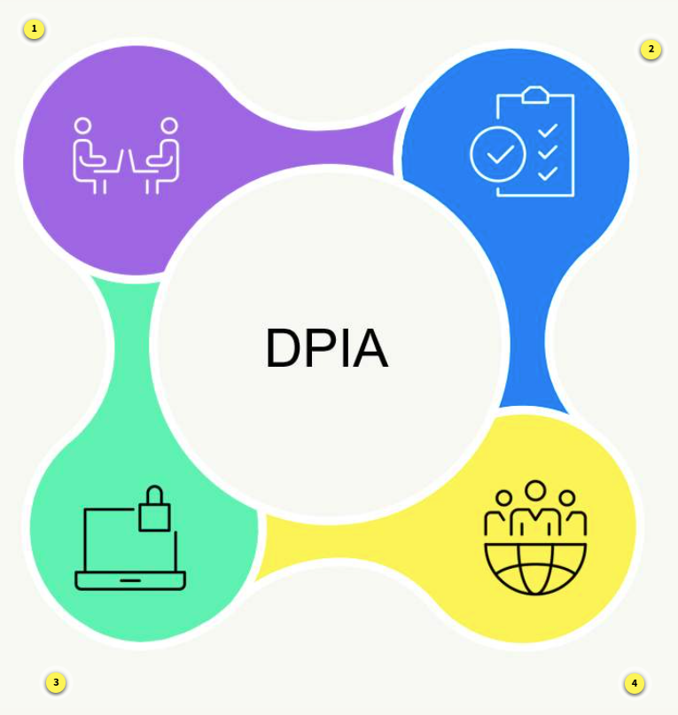
- Cuándo se requiere una DPIA
Se requiere una DPIA al tratar categorías específicas de datos, o cuando el resultado del tratamiento puede activar este requisito.
- Privacidad desde el Diseño (PbD)
OneTrust ayuda con la Privacidad desde el Diseño integrando evaluaciones dentro del ciclo de vida del diseño del proyecto.
- Qué contiene la DPIA
El contenido de la DPIA varía según la jurisdicción. Debes construir la evaluación de forma que cubra el contenido requerido.
- Funcionalidad centrada en el usuario
Las funciones adicionales del generador de evaluaciones en OneTrust garantizan que las evaluaciones sean claras, precisas y flexibles.
Consejos útiles
Incorporar consejos y descripciones
Proporciona toda la información necesaria a quienes respondan.
La pregunta de la imagen tiene un consejo, representado por la letra minúscula “i” dentro de un círculo negro, que indica a los participantes que consulten las definiciones.
Observa que se han seleccionado dos opciones. Incluir la descripción “Select all that apply” deja claro para la persona que responde que es posible seleccionar más de una respuesta.
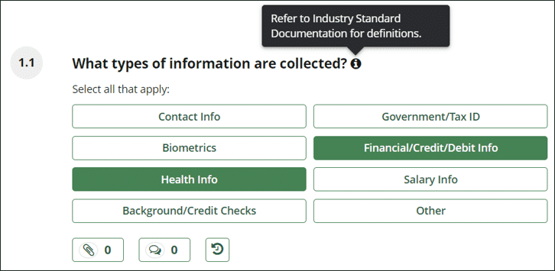
Permitir respuestas flexibles
En caso de que existan respuestas adicionales a las ofrecidas, proporcionar opciones flexibles como “OTHER” permite que la persona responda de forma más precisa y completa mediante un campo de texto abierto.
Como se muestra en la imagen, la persona tenía 7 opciones predefinidas, pero también pudo responder “Personal Address” mediante un campo de texto abierto.
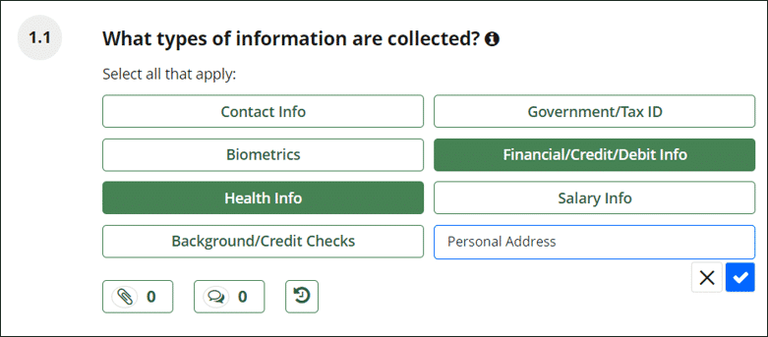
Identificar a quienes responden y aprueban
Decide quién responderá y quién revisará las evaluaciones.
- Se puede seleccionar a varias personas tanto como aprobadores como respondentes.
- Si se seleccionan varios respondentes, se pueden asignar secciones de preguntas a cada uno.
- Los respondentes pueden ser internos o externos a la organización.
- No se requiere un aprobador para lanzar una evaluación, porque:
  - los aprobadores pueden determinarse según la Rule Logic agregada a la plantilla;
  - se pueden enviar aprobadores predeterminados por organización.
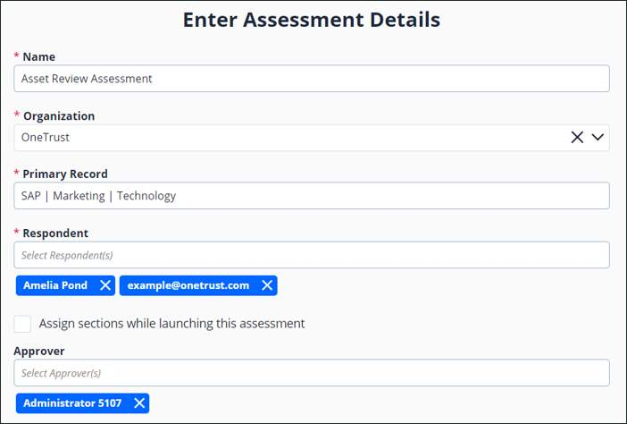
Flujo de gestión de herramientas
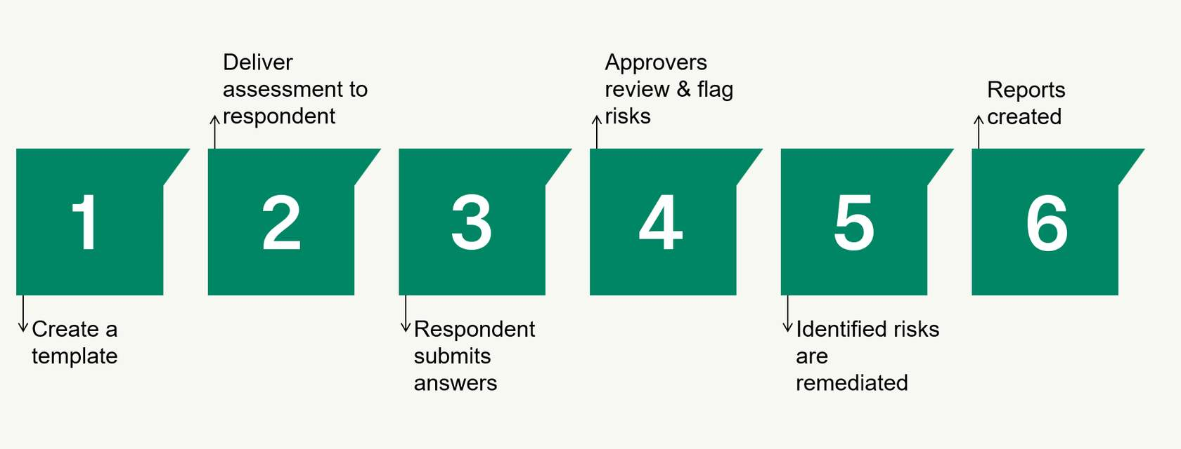

Lesson 4 of 11
Ejecución en OneTrust
El porqué del módulo de evaluaciones
Evaluación del riesgo de privacidad
OneTrust proporciona las herramientas necesarias para evaluar el riesgo de privacidad de manera eficaz y proactiva. Assessment Automation permite a los usuarios ejecutar evaluaciones de riesgo e identificar fácilmente riesgos de privacidad mediante plantillas preconfiguradas y personalizables, ayudando a cumplir con obligaciones regulatorias.
Estas herramientas agilizan el proceso, asegurando que las organizaciones puedan abordar las preocupaciones de privacidad de manera eficiente y mantenerse en cumplimiento con los estándares regulatorios.
Privacidad desde el Diseño (PbD)
Los organismos regulatorios globales promueven el principio de Privacidad desde el Diseño (PbD). Integrar las PIAs en el proceso de desarrollo de nuevos productos está alineado con este enfoque.
El objetivo principal de una PIA es permitir que una organización identifique sus vulnerabilidades en relación con el cumplimiento de la privacidad, fomentando un enfoque proactivo hacia la gestión de la privacidad.
DPIA y cumplimiento con el GDPR
La DPIA surge del Artículo 35 del GDPR, donde existe un requisito legal de realizar estas evaluaciones de riesgo en determinadas circunstancias.
La combinación entre la funcionalidad de OneTrust y el enfoque basado en riesgos del GDPR puede ayudarte a cumplir estos requisitos legales con facilidad, asegurando el cumplimiento y reduciendo riesgos potenciales.
Crear una plantilla de cuestionario para lanzar una evaluación
- Lógica personalizada automatizada
OneTrust permite crear lógica personalizada automatizada para optimizar cuestionarios y reducir eficazmente el trabajo manual.
- Plantillas preconfiguradas
Utiliza plantillas predefinidas de la galería de OneTrust para reducir la duplicación y ahorrar tiempo en la creación de plantillas.
- Plantillas personalizadas
Crea plantillas personalizadas adaptadas a tus procesos de negocio utilizando las múltiples opciones de personalización de OneTrust.
- Privacidad desde el Diseño (PbD)
Los organismos regulatorios globales respaldan la PbD, integrando las PIAs en el desarrollo de productos para abordar vulnerabilidades de cumplimiento en materia de privacidad.
- DPIA y GDPR
La DPIA, requerida por el Artículo 35 del GDPR, evalúa los riesgos de privacidad y garantiza el cumplimiento en circunstancias específicas.
- OneTrust y el GDPR
La funcionalidad de OneTrust se alinea con el enfoque basado en riesgos del GDPR, simplificando el cumplimiento de los requisitos legales.
Transcription 75
Editar vs. crear una nueva versión de una plantilla
OneTrust simplifica la edición y el versionado de las plantillas de evaluación:
- Con OneTrust, los equipos pueden optimizar preguntas o mejorar las capacidades de sus plantillas sin empezar desde cero.
- Puedes editar plantillas para actualizaciones menores o crear una nueva versión para cambios importantes.
Detalles de la plantilla
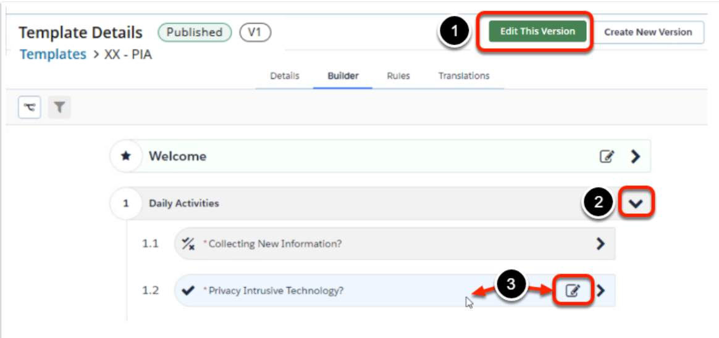
Coloca el cursor sobre el botón Published de la plantilla que acabas de crear. Haz clic en View V1.
- Haz clic en el botón de la esquina superior derecha llamado Edit this Version.
- Expande la sección 1 haciendo clic en la flecha hacia la derecha.
- Haz clic en el botón de editar (lápiz sobre un cuadrado) para editar una pregunta.
Constructor de preguntas
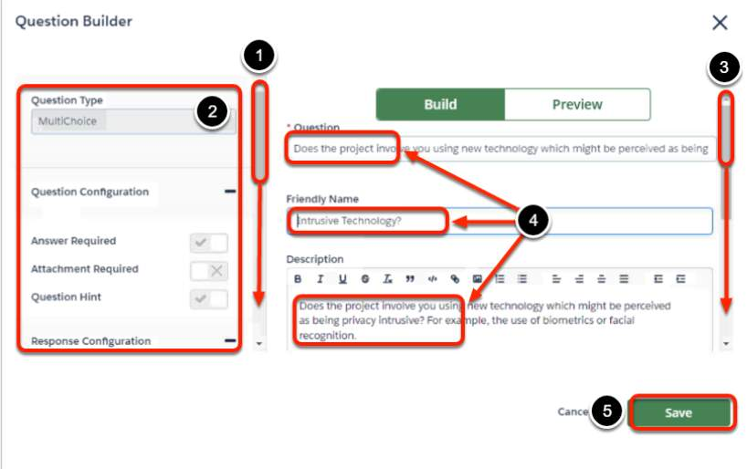
Observa aquí que los campos editables son limitados.
- Desplázate por el panel Question Configuration.
- Revisa qué campos permite actualizar el sistema. Ten en cuenta que ninguna de las opciones de configuración de la pregunta puede modificarse.
- Desplázate por el panel Question Details.
- Solo puedes cambiar los campos Question, Friendly Name, Description y Question Hint.
Descartar cambios

Haz clic en el botón Discard Changes en la esquina superior derecha.
Crear una nueva versión
Para realizar más cambios y editar más elementos, se recomienda usar la función Create a New Version. Haz clic en el botón Create New Version en la esquina superior derecha.
Historial de versiones
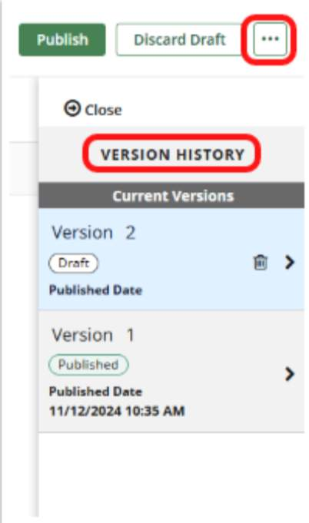
Haz clic en el botón de editar (lápiz sobre un cuadrado) de la pregunta que creaste. Observa cómo ahora todos los campos pueden actualizarse.
En la pantalla del constructor, haz clic en el botón de tres puntos (...) en la esquina superior derecha. Selecciona Show/Hide Versions en el menú desplegable. Desde allí puedes revisar cómo se muestran los detalles de todas las versiones anteriores.
Lanzar una evaluación
Entrega las evaluaciones de manera efectiva a las audiencias adecuadas:
Utiliza OneTrust para asignar fácilmente a las personas que deben responder y aprobar.
- Elige usuarios internos o externos como respondentes.
- Inserta evaluaciones directamente en el portal de autoservicio para facilitar el acceso.
Una vez que las plantillas están publicadas, pueden lanzarse como evaluaciones para respondentes internos y externos, iniciando lo que se conoce como el ciclo de vida de la evaluación.
Usa las flechas negras para navegar por los pasos.
Paso 1 y 2
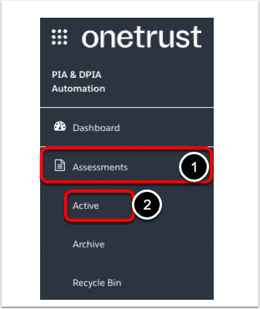
Para comenzar:
- Ve a la pestaña de evaluaciones activas haciendo clic en Assessments en la barra de menú izquierda.
- Luego haz clic en la pestaña Active.
Paso 3
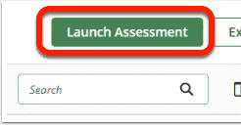
- Haz clic en el botón Launch Assessment en la esquina superior derecha de la pantalla.

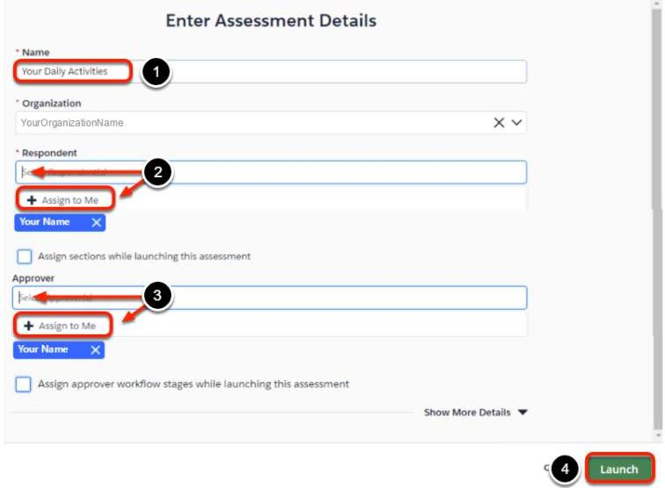
- Ingresa el nombre
Your Daily Activities
- Haz clic en el cuadro Respondent
Asígnalo a “Me”. Incluso puedes agregar correos electrónicos externos en este campo.
- Haz clic en el cuadro Approver
Haz clic en “Assign to Me”.
- Haz clic en “Launch”
Ciclo de vida de una evaluación
1. Not Started
En esta primera etapa, se notificará al respondente que debe contestar las preguntas de la evaluación. En este momento, todavía no se ha respondido ninguna pregunta.
2. In Progress
Tan pronto como el respondente responda una sola pregunta, la evaluación pasará automáticamente a la etapa In Progress. Una vez que se hayan contestado todas las preguntas, agregado los archivos adjuntos y escrito las justificaciones, el respondente enviará sus respuestas.
3. Under Review
La evaluación pasa a la etapa Under Review tan pronto como el respondente envía sus respuestas. En esta etapa, la persona aprobadora revisará las respuestas enviadas e identificará si existen riesgos con base en lo que encuentre. Si hay riesgos, pueden marcarse en esta fase.
4. Completed
Una vez que la persona aprobadora termina de revisar todas las respuestas y se han marcado todos los riesgos, puede completar su revisión. Al completar la revisión, puede aprobar o rechazar las respuestas. Esto se explica con más detalle a continuación.

Nota importante
La etapa Completed significa que la revisión se ha completado, no que todos los riesgos hayan sido mitigados. La mitigación de riesgos ocurrirá en otro momento.
4a. Approved
Aprobar la evaluación aprueba la automatización de las respuestas. Por ejemplo, si el respondente responde preguntas sobre un activo y una organización desea que OneTrust complete automáticamente esos atributos del activo dentro del sistema, entonces debe seleccionar Approve.

4b. Rejected
Rechazar una evaluación es lo contrario. Significa que las respuestas dadas en la evaluación no actualizarán otras áreas del sistema.
Marcar un riesgo durante la revisión de una evaluación
Cómo OneTrust ayuda a los aprobadores en una gestión responsable del riesgo
OneTrust Data Mapping permite inventariar la ubicación, el uso y el acceso a los datos personales que tu empresa recopila y utiliza, ayudándote a identificar y tratar los riesgos asociados.
A los riesgos identificados se les pueden agregar justificaciones, asignar planes de tratamiento y editarlos si es necesario.
Transcription 76

Lesson 6 de 11
Objetivos de aprendizaje de Data Mapping Automation
En este módulo, identificarás cómo las herramientas y flujos de trabajo de data mapping se alinean con necesidades regulatorias, incluyendo GDPR y LGPD. También aprenderás a crear atributos de elementos de inventario, actualizar plantillas de evaluación de inventario, agregar elementos de inventario y enviar evaluaciones en bloque.
Descripción general del módulo
OneTrust Data Mapping Automation permite a las organizaciones descubrir, inventariar y conectar de manera eficaz sus activos, actividades de tratamiento, entidades y proveedores. Proporciona atributos tanto predefinidos como personalizables para categorizar y describir estos elementos del inventario, junto con reportes integrales que visualizan el movimiento de los datos.

Lesson 7 de 11
Descripción general de la funcionalidad y consejos útiles
¿Qué es el Data Mapping?
Contexto de negocio
El Data Mapping es fundamental para identificar, rastrear y analizar el flujo de datos dentro de un entorno empresarial. Este proceso garantiza que las organizaciones puedan gestionar eficazmente sus relaciones y dependencias de datos.
Al comprender estas conexiones, las empresas pueden tomar decisiones informadas y optimizar sus estrategias de gestión de datos.
Contexto de los datos
El Data Mapping proporciona una comprensión integral del “qué” y el “por qué” detrás de las actividades de tratamiento de datos dentro de una organización. Ayuda a aclarar el propósito y la necesidad de cada tarea de tratamiento de datos.
Esta visión permite a las organizaciones alinear sus prácticas de tratamiento de datos con sus objetivos operativos y de cumplimiento.
Precisión
Mantener inventarios precisos de Processing Activities y Assets es un resultado clave de un Data Mapping eficaz. Esto garantiza que todos los registros sean precisos y estén actualizados.
Los inventarios precisos apoyan una mejor toma de decisiones y ayudan a las organizaciones a mantenerse en cumplimiento con los requisitos regulatorios.
Reportes del Artículo 30
El Data Mapping facilita la generación de registros precisos de actividades de tratamiento conforme al Artículo 30. Estos reportes son esenciales para cumplir con las obligaciones regulatorias.
Al asegurar la integridad y exactitud de estos registros, las organizaciones pueden demostrar cumplimiento y reducir riesgos potenciales.

Mapa de datos
- Una representación visual del inventario de datos documentado de la organización es esencial para una gestión eficaz de los datos.
- Esta representación puede generarse con base en los inventarios de datos configurados dentro de OneTrust.
- Admite relaciones de muchos a muchos, lo que permite interacciones complejas entre datos.
- El mapa de datos incluye varias opciones de relación, abarcando Processing Activities, Assets y Vendors.

¿Dónde en el mundo?
- Varias regulaciones regionales exigen rastrear y mantener registros sobre qué datos se están recopilando.
- Es importante rastrear de dónde o de quién se están recopilando los datos.
- También es necesario rastrear a dónde o a quién se entregan los datos.
- Esta información es esencial para garantizar el cumplimiento con las regulaciones GDPR y LGPD.
- Data Mapping Automation simplifica este proceso al automatizar solicitudes de registros y crear elementos visuales para un análisis de datos más rápido.

GDPR Artículo 30
Registros de Actividades de Tratamiento
LGPD Artículo 37
Registro de Actividades de Tratamiento

GDPR
GDPR Artículo 30:
¿Qué dice la regulación?
GDPR Artículo 30: Registros de Actividades de Tratamiento
Artículo 30 (1)
Cada responsable del tratamiento y, cuando corresponda, su representante, deberá mantener un registro de las actividades de tratamiento bajo su responsabilidad. Ese registro deberá contener toda la siguiente información:
- el nombre y los datos de contacto del responsable del tratamiento y, en su caso, del corresponsable, del representante del responsable y del delegado de protección de datos;
- los fines del tratamiento;
- una descripción de las categorías de interesados y de las categorías de datos personales;
- las categorías de destinatarios a quienes se han comunicado o se comunicarán los datos personales, incluidos los destinatarios en terceros países u organizaciones internacionales;
- en su caso, las transferencias de datos personales a un tercer país o una organización internacional, incluida la identificación de ese tercer país u organización internacional y, en el caso de las transferencias a que se refiere el segundo párrafo del artículo 49(1), la documentación de las garantías adecuadas;
- cuando sea posible, los plazos previstos para la supresión de las diferentes categorías de datos;
- cuando sea posible, una descripción general de las medidas técnicas y organizativas de seguridad a que se refiere el artículo 32(1).
Artículo 30 (2)
Cada encargado del tratamiento y, cuando corresponda, su representante, deberá mantener un registro de todas las categorías de actividades de tratamiento llevadas a cabo en nombre de un responsable, que contenga:
- el nombre y los datos de contacto del encargado o encargados del tratamiento y de cada responsable en cuyo nombre actúe el encargado, y, cuando corresponda, del representante del responsable o del encargado, y del delegado de protección de datos;
- las categorías de tratamientos efectuados en nombre de cada responsable;
- en su caso, las transferencias de datos personales a un tercer país o una organización internacional, incluida la identificación de ese tercer país u organización internacional y, en el caso de las transferencias a que se refiere el segundo párrafo del artículo 49(1), la documentación de las garantías adecuadas;
- cuando sea posible, una descripción general de las medidas técnicas y organizativas de seguridad a que se refiere el artículo 32(1).
Artículo 30 (4)
El responsable o el encargado del tratamiento y, cuando corresponda, el representante del responsable o del encargado, pondrán el registro a disposición de la autoridad de control cuando esta lo solicite.
¿Qué significa esto para mí?
Tanto si eres controller como processor, debes mantener ROPAs (Records of Processing Activities) para cumplir con el GDPR. Estos registros deben mantenerse precisos y actualizados, ya que la autoridad supervisora puede solicitarlos en cualquier momento.

Registros respectivos para Controllers y Processors
El controller y el processor tienen obligaciones de registro distintas. Comprender estas diferencias es fundamental para el cumplimiento. La tabla siguiente resume los elementos específicos que cada parte debe incluir en sus registros.
Controllers, Artículo 30 (1)
Registros de qué
- Processing Activities
Información de contacto
Nombre y datos de contacto de:
- el controller
- cuando corresponda, el joint controller
- el representante del controller
- el DPO
Finalidad del tratamiento
- Purposes of the processing
Titulares de los datos
- Categories of data subjects
Datos personales
- Categories of personal data
Destinatarios
- Categories of recipients a quienes se han comunicado o se comunicarán los datos personales, incluidos destinatarios en terceros países u organizaciones internacionales
Transferencias transfronterizas
- Transferencias de datos personales a un tercer país o una organización internacional
- Salvaguardas sobre la transferencia conforme a la lista del Artículo 49(1)
Retención
- Plazos previstos para la supresión de las distintas categorías de datos
Seguridad
- Medidas técnicas y organizativas de seguridad [Artículo 32(1)]

Processors, Artículo 30 (2)
Registros de qué
- Categories of Processing Activities
Información de contacto
Nombre y datos de contacto de:
- el processor o processors
- cada controller en cuyo nombre actúa el processor
- representantes del controller y del processor
- el DPO
Finalidad del tratamiento
- N/A
Titulares de los datos
- N/A
Datos personales
- N/A
Destinatarios
- N/A
Transferencias transfronterizas
- Transferencias de datos personales a un tercer país o una organización internacional
- Salvaguardas sobre la transferencia conforme a la lista del Artículo 49(1)
Retención
- N/A
Seguridad
- Medidas técnicas y organizativas de seguridad [Artículo 32(1)]
Al observar la tabla anterior, existe cierta coincidencia en cuanto a requisitos de seguridad, transferencias transfronterizas e información de contacto. Sin embargo, también vemos obligaciones exclusivas del controller, como la finalidad del tratamiento, que además es una de sus responsabilidades principales.

LGPD Artículo 37
¿Qué dice la regulación?
Artículo 37
El responsable y el encargado del tratamiento deberán mantener registros de las operaciones de tratamiento de datos personales que realicen, especialmente cuando se basen en interés legítimo.
¿Qué significa esto para mí?
Bajo la LGPD y otras regulaciones, tanto el controller como el processor están obligados a mantener registros de sus operaciones de tratamiento de datos personales. Esto es especialmente importante para las operaciones basadas en interés legítimo.
Con base en las regulaciones revisadas, debes mantener registros de determinadas actividades de tratamiento, tanto si eres controller como si eres processor de datos personales.

Términos y conceptos
Inventarios de datos
Asset
Cualquier cosa que pueda almacenar o tratar datos personales. Esto puede incluir una aplicación, un sitio web, una base de datos o incluso almacenamiento físico.
Ejemplos: archivador, unidades compartidas, Salesforce, etc.
Processing Activity
Cualquier actividad realizada sobre datos personales, ya sea por medios automatizados o no, incluyendo recopilación, uso, registro, etc.
Ejemplos: nómina, desarrollo de productos, actividades de marketing, etc.
Vendor
Una persona o empresa externa que vende y/o proporciona bienes y/o servicios.
Legal Entity
Una organización distinta de un proveedor de servicios tercero que participa en los procesos de datos de tu organización.
Puede incluir destinatarios de datos y/o partes internas como subsidiarias, afiliadas y socios comerciales.
Atributo
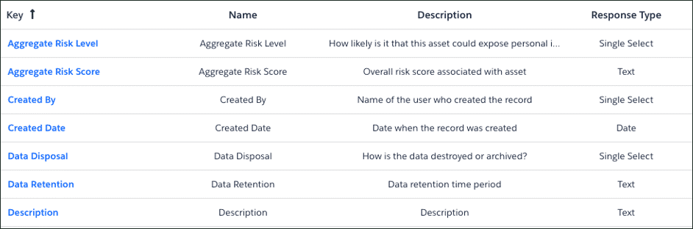
Cualquier característica asociada a un objeto del inventario.
- Se utiliza para describir y comprender un objeto del inventario con un nivel más detallado.
- Ejemplos: propietario de TI / del negocio, política de retención, ubicación de alojamiento.
Elemento de datos
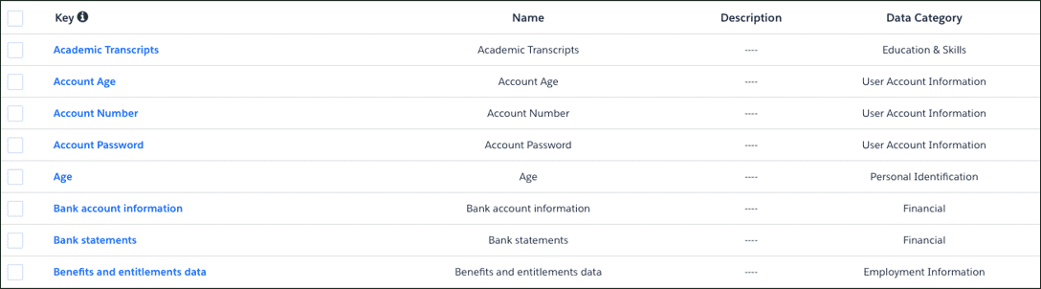
Información personal específica sobre un titular de los datos.
- Ejemplos: edad, nombre, dirección, etc.
Cómo completar tu inventario
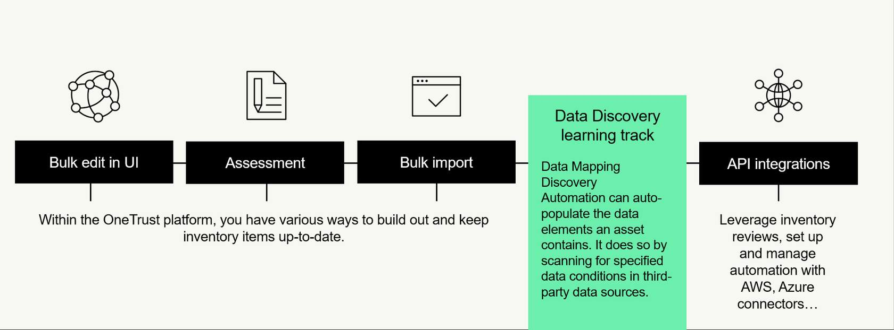
- Edición masiva desde la interfaz de usuario (Bulk Edit via the UI):
Puedes realizar cambios rápidamente directamente desde la interfaz de usuario utilizando la función de edición masiva.
- Evaluaciones (Assessments):
Como se mostró en el ejercicio anterior, las evaluaciones pueden utilizarse para recopilar y organizar datos del inventario.
- Importación masiva (Bulk Import):
OneTrust admite procesos de importación masiva, lo que te permite cargar grandes conjuntos de datos de manera eficiente.
- Ruta de aprendizaje de Data Discovery:
Data Mapping Discovery Automation puede completar automáticamente los elementos de datos que contiene un activo. Lo hace escaneando condiciones de datos específicas en fuentes de datos de terceros.
- Integraciones API:
Puedes conectar OneTrust con otros sistemas mediante APIs para crear o actualizar automáticamente registros del inventario en distintas plataformas.
Flujo de gestión de herramientas
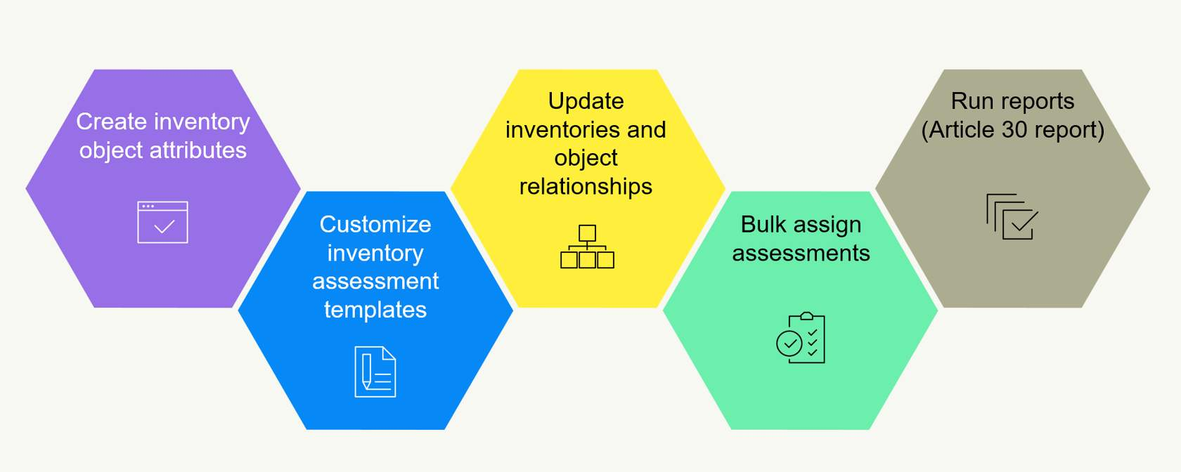
Consejos útiles
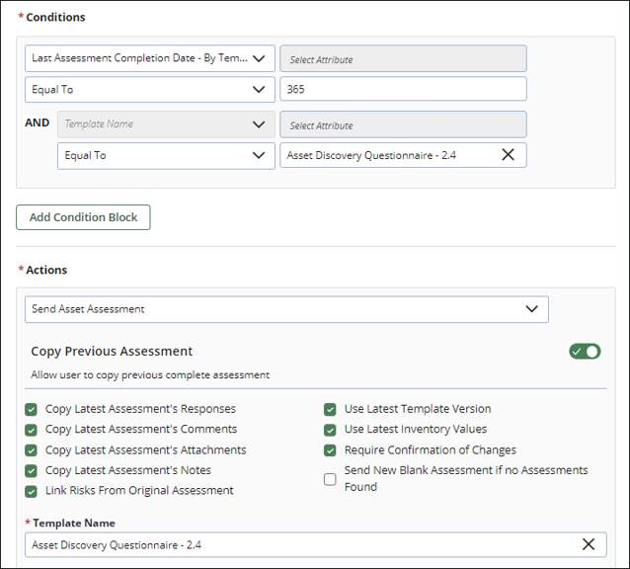
Mantén tu mapa de datos actualizado
Utiliza evaluaciones para actualizar los elementos de tu inventario.
- ¿Cuál es el plazo para la reevaluación?
- ¿Cómo se incorporan los nuevos elementos?
Las evaluaciones de OneTrust te permiten usar respondentes internos o externos, agregar aprobadores según las respuestas o reglas, e involucrar a múltiples aprobadores y respondentes. Esto resulta útil cuando se trabaja con personas directamente responsables de riesgos específicos u otras respuestas de la evaluación.

Lesson 8 de 11
El PORQUÉ del módulo de Data Mapping
OneTrust mejora la precisión de los datos mediante Automation Rules, que envían evaluaciones automáticamente a lo largo del tiempo para garantizar que la información relacionada con los objetos del inventario se mantenga actualizada.
Utiliza las capacidades de data mapping de OneTrust para desarrollar y perfeccionar la estructura de datos de tu organización. Esto permite una visualización más clara de tu mapa de datos y ayuda a definir las relaciones entre los objetos de datos.
Un data mapping preciso proporciona ventajas significativas tanto para los data controllers como para los data processors, ya que ayuda a cumplir con los requisitos de mantenimiento de registros.
Confirmar elementos de datos
OneTrust ofrece flexibilidad que fomenta la consistencia en la gestión de datos.
Puedes crear elementos de datos personalizados adaptados para representar con precisión los datos que recopilas, pero solo si esos elementos no están ya disponibles dentro de OneTrust.
Al utilizar el conjunto completo de elementos de datos en OneTrust, las organizaciones pueden documentar eficazmente:
- los activos asociados con esos datos,
- las actividades de tratamiento que los utilizan,
- los terceros involucrados en su tratamiento,
- y mucho más.
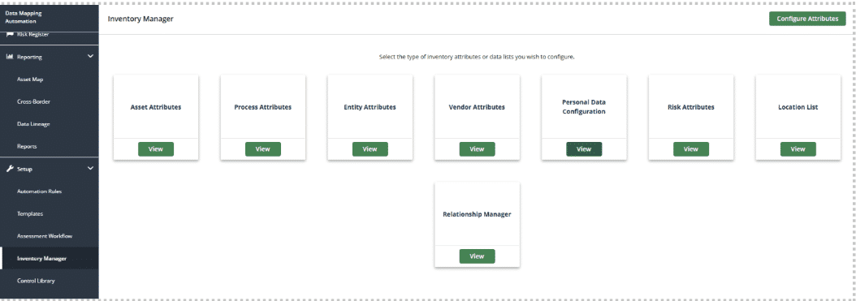
Para comenzar, haz clic en el Launchpad en la esquina superior izquierda. Luego haz clic en Data Mapping Automation.
Desplázate hacia abajo hasta que veas la pestaña Setup. Haz clic en Setup y después en Inventory Manager. Haz clic en View en el recuadro de Personal Data Configuration. Ve a la pestaña Data Elements y busca el elemento de datos llamado Last Name.
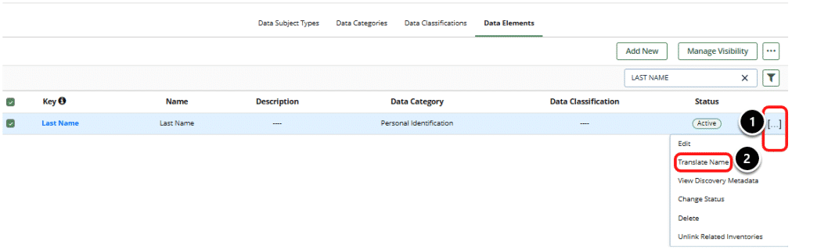
Podemos modificar los detalles del atributo. Coloca el cursor sobre la fila de Last Name y:
- haz clic en su menú contextual […], o entra en Last Name y haz clic en su menú contextual […] en la esquina superior derecha;
- selecciona Translate Name en el menú desplegable.
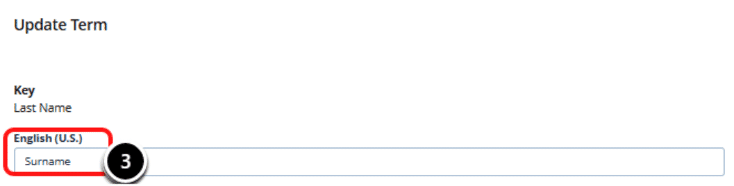
- Selecciona Translate Name e ingresa el valor en English (U.S.): Surname. Luego haz clic en Save. El Name cambiará, pero el Key permanecerá igual.

Agregar objetos de inventario y crear un gráfico de datos
Visualiza tu mapa de datos para obtener una comprensión integral del flujo de datos.
En el pasado, distintos departamentos podían tener representaciones visuales de sus flujos de datos, pero estas representaciones a menudo no eran fáciles de comprender para toda la organización. En el peor de los casos, no existía documentación alguna.
Con OneTrust, puedes promover la transparencia y la claridad al crear y visualizar fácilmente las relaciones entre los objetos de datos dentro de un mapa de datos.
Transcription 77
Asignación masiva de evaluaciones
Mantén la precisión de los datos mientras maximizas la eficiencia.
Distribuir múltiples evaluaciones para cada elemento del inventario puede requerir mucho trabajo, lo que provoca pérdida de horas laborales y posibles discrepancias en los datos.
Enviar evaluaciones de forma individual puede generar cuellos de botella y afectar la productividad del equipo. En su lugar, aprovecha OneTrust para enviar evaluaciones de forma masiva directamente desde tus inventarios.
Transcription 78

Preguntas frecuentes sobre la automatización de PIA y DPIA
Una vez que publicas una evaluación, ¿puedes editarla?
Sí. Cuando publicas una evaluación, se crea una versión. Si necesitas editar esa versión, solo podrás modificar algunas partes. Sin embargo, puedes crear una nueva versión de la misma plantilla, lo que te dará capacidades de edición completas. El sistema llevará un registro de todas las versiones de cada plantilla.
¿Se puede volver a versiones anteriores o tendrías que revertir manualmente los cambios hechos en versiones futuras?
Sí, puedes volver a versiones anteriores haciendo clic en el botón de más opciones (“…”) para ver las versiones previas, copiarlas y volver a utilizarlas.
¿Las evaluaciones muestran a los respondentes su progreso? (10 %, 20 %, etc.)
Sí. Si abres una evaluación, verás una barra de progreso.
¿El respondente necesita acceso a OneTrust para poder completar la evaluación?
No, el respondente puede ser externo. Sin embargo, los aprobadores sí deben ser usuarios de OneTrust.
Noté que la organización no es la que puse en el branding de mi aplicación, ¿por qué?
La organización no se configura desde el ejercicio de branding de la aplicación. Si haces clic en el ícono de engranaje en la esquina superior derecha y luego en “Organizations” en la lista de opciones de la izquierda, deberías ver una fila superior que dice “OneTrust”. Si pasas el cursor sobre ese registro, verás un ícono de lápiz sobre un cuadrado a la derecha. Al hacer clic ahí, podrás cambiar “OneTrust” por el nombre de la empresa que desees.
¿Un mismo usuario puede ser a la vez respondente y aprobador?
No, eso no es posible y los permisos del sistema impedirán que un usuario desempeñe ambos roles.
¿Dónde se definen los niveles de riesgo para los usuarios?
En este entorno de capacitación, el identificador del nivel de riesgo está configurado en la cuadrícula estándar. El curso de GRC Professional profundiza más en cómo esta cuadrícula puede editarse para adaptarse a las necesidades del negocio. La propia empresa también deberá definir la diferencia entre Low, Medium, High y Very High.
¿Podemos tener múltiples matrices de nivel de riesgo configuradas para distintas áreas del sistema, flujos de trabajo y/o personas?
No, solo hay una matriz de riesgo que puede configurarse en OneTrust y luego será utilizada por todos los módulos y flujos de trabajo.
¿Todos los riesgos se crean manualmente durante la revisión de una evaluación o puede construirse lógica dentro de la evaluación para crear un riesgo automáticamente según cómo responda el usuario?
Aunque en este módulo todo se hace manualmente, los riesgos sí pueden automatizarse en función de cómo responda un usuario a una pregunta. Esto se explorará en la sección de Vendor Risk Management de la formación.
¿Qué pasa si un riesgo es bajo y no quieren cambiar nada?
Si un riesgo es bajo y no se desea ni necesita tomar acción, el riesgo igualmente puede registrarse en el risk register para su monitoreo, con una nota explicativa.
¿Hay alguna forma de mostrar evidencia de que una tarea fue realizada?
Sí. Puedes subir archivos a tareas individuales, siempre que el archivo no sea mayor de 2 GB. El propio riesgo también puede tener archivos adjuntos.
¿El respondente externo recibirá un correo con un enlace para acceder a OneTrust o podrá contestar directamente desde el correo?
El correo incluirá un enlace a la evaluación en OneTrust, pero solo tendrá acceso a esa evaluación.
Si apruebo una evaluación por error, ¿puedo deshacerlo?
Sí. Puedes reabrir una evaluación haciendo clic en la pestaña “Assessment” a la izquierda, entrando en la evaluación completada por error y luego haciendo clic en el botón azul “Reopen Assessment” en la esquina inferior derecha.
¿Cuál es el propósito de una plantilla?
Una plantilla es una combinación de preguntas agrupadas. Una evaluación es una plantilla publicada y asignada a alguien.
¿Cuál es el propósito de las secciones en una plantilla?
Se usan para asignar secciones a diferentes respondentes. Si agregas múltiples respondentes, el sistema no enviará evaluaciones individuales. Esto evita que las personas entren en las secciones de los demás y permite limitar qué parte puede responder cada uno.
¿Se pueden agregar riesgos automáticamente según las respuestas?
Sí. Puedes crear reglas para que, si el respondente responde “X”, eso automáticamente marque un riesgo.
¿Estos reportes pueden ejecutarse como PDFs?
Sí, eso se mostrará en un módulo posterior.
¿Cómo puedo cambiar el orden de las preguntas?
Al construir una plantilla, puedes arrastrar las preguntas hacia arriba o hacia abajo para cambiar su orden.
Si creé una nueva versión pero luego quiero usar la versión anterior, ¿cómo lo hago?
Puedes ver todas las versiones de la plantilla, seleccionar la versión anterior y luego copiarla como una nueva plantilla.
¿Puedo cambiar el nombre de una plantilla después de publicarla?
No. Tendrías que crear una nueva plantilla con el nombre que deseas y luego archivar la antigua.
¿Por qué el aprobador no es un campo obligatorio?
Porque los aprobadores pueden añadirse manualmente más adelante y muchas veces se asignarán en función de la lógica integrada en una pregunta. Por ejemplo, si un respondente responde “No” a una pregunta específica, el sistema puede agregar automáticamente a una persona determinada como aprobador. Además, cada organización configurada en OneTrust tiene un aprobador predeterminado, por lo que si nadie es seleccionado, el aprobador será esa persona por defecto.
¿El aprobador puede ser interno o externo?
Solo los respondentes pueden ser externos. Los aprobadores deben ser usuarios internos de OneTrust.
¿Importa el país en el que se encuentra el usuario externo?
No, siempre que se introduzca correctamente el correo electrónico, recibirá la evaluación.
¿Se pueden asignar plazos o fechas límite para completar evaluaciones?
Sí, se puede. Esto se explorará más a fondo en Vendor Risk Management.
¿Otros usuarios podrán actualizar las plantillas que yo cree?
Sí, si tienen ese permiso en el sistema.
¿Se pueden editar los planes de tratamiento después de la aprobación y moverlos entre las etapas Not Started y Evaluation?
Sí. Según las conversaciones entre los propietarios del riesgo y los aprobadores, los planes de tratamiento y otros campos del riesgo pueden actualizarse en consecuencia.
¿La aprobación o rechazo de un riesgo puede ocurrir a nivel de tarea individual?
Sí, esta parte es altamente configurable. Puedes definir quién marca las tareas como completadas y existe progresión dentro de cada tarea individual. Los permisos por rol pueden asignarse a diferentes usuarios para determinar quién puede hacer qué.
¿Se puede cambiar el nombre de una plantilla después de que ha sido creada?
Sí. Si visualizas la versión más reciente de esa plantilla, haces clic en la pestaña Details en la parte superior y luego pasas el cursor sobre el campo Name, aparecerá un ícono de lápiz sobre un cuadrado a la derecha. Al hacer clic allí, podrás cambiar el nombre de la plantilla.
¿Se puede cambiar el flujo de trabajo de la evaluación?
No, las etapas Not Started, In Progress, Under Review y Complete son estáticas.
¿Qué hace la casilla “Assign sections while launching assessment”?
Permite asignar distintas secciones de preguntas a diferentes respondentes para asegurar que quien responda sea la persona que mejor conoce esa parte.
¿Se pueden agregar destinatarios después de lanzar la evaluación?
Sí, se puede.
¿Cuándo deben agregarse los controles?
Los controles pueden añadirse a medida que se identifican riesgos en la evaluación, en el flujo de trabajo del riesgo o a través del registro de riesgos. Los controles se enseñan más a fondo en el curso de GRC.
¿OneTrust ha hecho una DPIA sobre su propia plataforma?
Hay varias plantillas de ejemplo de este tipo en la galería de plantillas. Haz clic en la cuadrícula en la parte superior izquierda de la pantalla > Assessment Automation > Templates > Choose From Gallery y podrás revisar muchas plantillas prehechas.
Cuando una evaluación vuelve para revisión, ¿cómo se establece el estado “review complete”?
Eso dependerá de las prácticas del negocio definidas por el equipo de privacidad u otros equipos correspondientes.
¿Hay alguna forma rápida de asignar una gran cantidad de personas a una evaluación?
Sí, a través de la configuración global, en la sección de importación de datos, deberías poder importar respondentes en bloque.
¿Se pueden agregar aprobadores o respondentes después de que la evaluación ya fue lanzada?
Sí. Debes hacer clic en la evaluación lanzada y luego en el ícono “i” en la parte superior izquierda; desde allí podrás agregar respondentes o aprobadores.
Cuando se sube un archivo, ¿se convierte en un archivo colaborativo o alguien más tiene que descargarlo, modificarlo y volverlo a subir?
Si se sube un documento, cualquier persona con los roles/permisos adecuados puede descargarlo para verlo. Luego puede hacer cambios, guardarlo y volver a subirlo. No es colaborativo en el sentido de que los cambios se guarden automáticamente en el sistema.
¿Dónde podemos agregar controles personalizados?
Puedes ir a la Controls Library para agregarlos, ya sea dentro de IT Risk Management o en el módulo de Risks.
¿Se pueden reordenar las opciones en la pantalla de selección de plantillas?
Por el momento, no. Se mostrarán desde la más recientemente creada hasta la más antigua.
Si enviamos una evaluación a un usuario externo, ¿eso lo crea como usuario en el sistema?
No. Esa persona responderá las preguntas a través de un portal, pero no tendrá acceso a nada más.
La CCPA no tiene requisitos de DPIA; ¿cómo están interpretando la sección 110 como un requisito de DPIA?
Es correcto, la CCPA no tiene requisitos de DPIA. Sin embargo, las evaluaciones aún pueden utilizarse para recopilar partes de la información que debe ser divulgada.

Preguntas frecuentes sobre Data Mapping Automation
Preguntas frecuentes
A continuación se muestra una lista de preguntas comunes sobre el módulo y el entorno de capacitación. Si no encuentras la respuesta a tu pregunta, envía un caso seleccionando Certification Program en https://my.onetrust.com/s/createcase
Haz clic en el “+” de los acordeones de abajo para comenzar.

¿Podemos editar atributos?
Sí, puedes hacer cambios en el nombre y la descripción de un atributo.
¿Por qué no podemos eliminar atributos?
Para que, si alguna vez necesitas volver a usarlos, al reactivarlos conserven el último dato que se había cargado en ellos. Los atributos que tú creas sí pueden eliminarse.
¿Qué pasa si creamos un atributo y está mal, y nunca lo vamos a usar?
Puedes desactivar el atributo. Incluso puedes cambiarle el nombre a algo como “Do Not Use”.
¿Dónde debo colocar el cuadro de atributos?
Llévalo hacia la derecha, debajo de la pregunta 1.1, y colócalo entre dos atributos que ya estén creados. Muévelo hasta que aparezca un recuadro azul y entonces suéltalo dentro de ese recuadro.
Si hacemos una carga masiva mediante Excel, ¿los campos obligatorios son los mismos que al agregar inventarios desde la interfaz?
Sí, correcto. Los campos obligatorios deben completarse sin importar el método de carga.
¿Por qué no aparece nada en mi lineage map?
Asegúrate de hacer clic en “Auto Draw”. Después, puede que necesites hacer zoom para ver los detalles usando el botón azul de desplazamiento en la parte superior.
¿Hay alguna forma de ver en qué dirección van las transferencias de datos en el cross borders map?
Actualmente no. Solo muestra entre qué países ocurre la transferencia de datos.
¿Data Mapping incluye clasificación de datos?
Sí, los data elements se explorarán en el tercer ejercicio de este módulo.
El cross border map muestra EEA, US y “Adequate Protection”. ¿En qué se basa eso?
Los países que se resaltan al filtrar por Adequate Protection son aquellos que, según el GDPR, se consideran seguros para realizar transferencias transfronterizas, es decir, que el otro país tiene protecciones suficientemente estrictas. Esto es sin incluir Binding Corporate Rules (BCRs), Standard Contractual Clauses (SCCs) u otros mecanismos de seguridad adecuados. Estos entornos de formación tienen algunas versiones atrasadas, por lo que si un país fue recientemente considerado adecuado y no aparece, puede deberse al momento en que se actualizó el entorno. Los entornos de producción sí se mantienen actualizados.
¿Las legal entities también pueden relacionarse?
Sí. Las legal entities, al igual que los assets, vendors y processing activities, son un tipo de elemento de inventario y pueden relacionarse y añadirse igual que hicimos con la processing activity.
¿Se puede usar un atributo en varias secciones?
No. Un solo atributo solo puede añadirse a una sección de un activo o processing activity. Una alternativa sería crear dos versiones de ese atributo, o dos atributos muy similares, y colocar uno en cada sección. Sin embargo, si se trata de información repetida, eso generará datos duplicados en la pestaña Details del activo o de la actividad de tratamiento.
¿Por qué hay más atributos en la lista que atributos disponibles al agregarlos a secciones?
Hay dos razones principales:
- No todos los atributos de la lista están activos. Si filtras por atributos activos, verás una lista más pequeña.
- Si un atributo ya fue aplicado a una sección, no aparecerá disponible para otra, porque cada atributo solo puede estar en una sección.
Si vuelvo a hacer una evaluación sobre un activo, ¿las respuestas anteriores se sobrescriben?
Las nuevas respuestas no cambian las respuestas de la evaluación anterior ya completada. Sin embargo, si la nueva evaluación fue completada y APPROVED por quien la revisa, entonces las nuevas respuestas se reflejarán en la pestaña Details del activo. Si la nueva evaluación se completa y se REJECTED, los atributos anteriores permanecerán desde la evaluación aprobada previa.
¿Relacionar assets con processing activities siempre es un proceso manual?
No. Tienes dos opciones más: hacerlo mediante una plantilla de importación o mediante una evaluación.
¿Qué significa el símbolo de cadena a la derecha de algunas preguntas?
El símbolo de cadena sirve para relacionar elementos con otros. Por ejemplo, hace que el asset ingresado en la pregunta 1.1 se relacione automáticamente con el tipo de processing que se agrega en la pregunta 2.1.
Si traduzco el nombre del asset a algo que usa mi organización, ¿la plantilla lo reconocerá porque el Key sigue siendo el mismo o tendré que repetir el proceso y volver a agregarlo?
Se actualizará automáticamente siempre que no crees un nuevo atributo. Si creas uno nuevo, sí tendrás que repetir el proceso.
¿Existe la opción de llevar el inventario por data element?
Sí. Aunque no es uno de los cuatro tipos principales de inventario que ves a la izquierda en la sección Inventory, puedes hacer clic en Inventory Manager y allí verás una sección para rastrear data elements.
¿Cuál es la diferencia entre un asset y un attribute?
Los attributes describen a los assets. Piensa en una persona: la persona sería el asset y sus descripciones serían los attributes (altura, color de cabello, color de ojos, estilo, etc.).
¿Qué hace “Advanced Tracking (Related Level)” cuando agregas un atributo?
Puedes configurar nuevos atributos con seguimiento Basic o Advanced.
- Los atributos Basic se rastrean a nivel del inventario.
- Los atributos Advanced se rastrean a nivel de los datos personales relacionados.
Los atributos avanzados son contextuales y se completan a nivel de la relación. No pueden capturarse directamente en el registro del inventario.
¿Qué pasa si hay 2 o 3 departamentos que usan el mismo asset? ¿Podemos elegir varias organizaciones al configurar ese asset?
Hay un par de formas de hacerlo:
- puedes crear assets individuales por organización, o
- puedes reorganizar la jerarquía de tu organización para que sean dos suborganizaciones del mismo padre y luego asignar el asset a la organización principal.
Hicimos relaciones desde el lado de la processing activity, ¿se puede hacer lo mismo desde el lado del asset?
Sí, puedes relacionar los datos desde el asset de la misma manera que lo hicimos con la processing activity.
¿Por qué los riesgos no se asignan automáticamente si tenemos PII en el proceso?
Los riesgos sí pueden asignarse o crearse automáticamente mediante evaluaciones de esos elementos de inventario.

